- Rôle :
Le va et vient est un montage qui permet d’utiliser deux points de commande pour commander un circuit d’éclairage (exemple la salle de classe).
- Structure de l’installation :

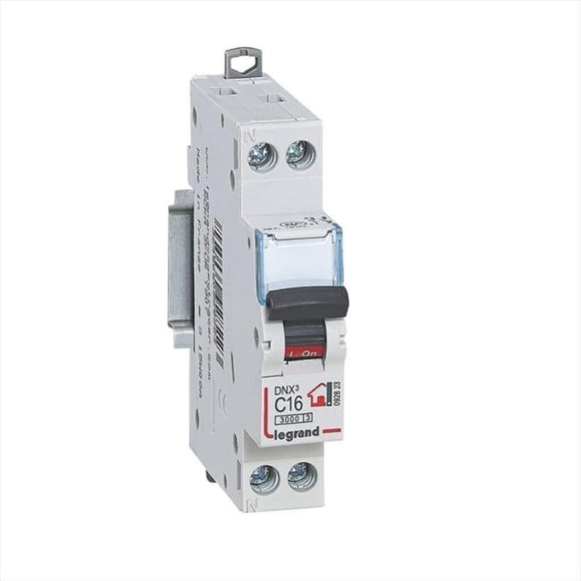

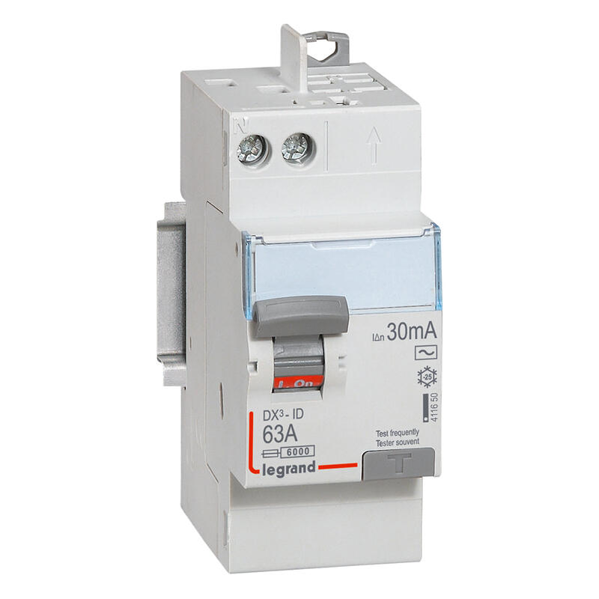

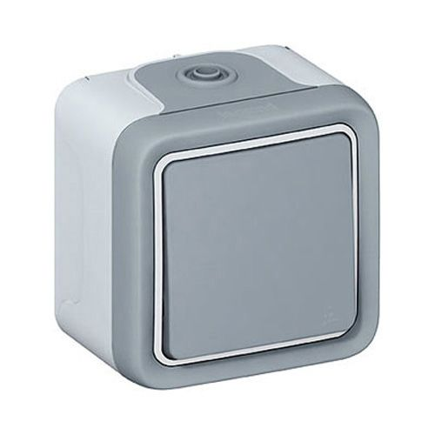
Q1
Protection différentielle
30 mA
Q2
Disjoncteur divisionnaire 16 A max
S1
Interrupteurs va et vient
Limites de l’installation électrique du pavillon

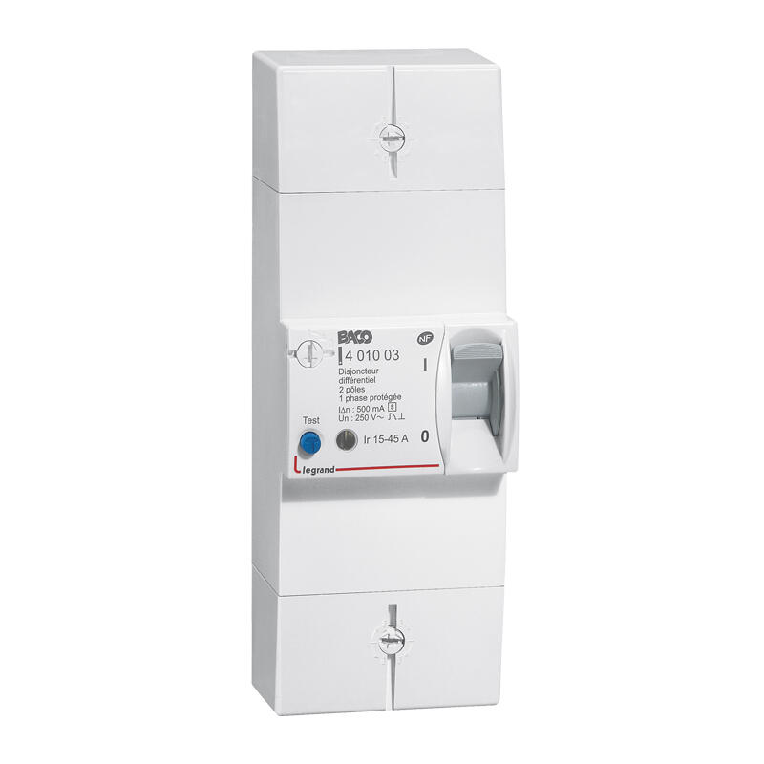
Q0
Disjoncteur général
Début de l’installation

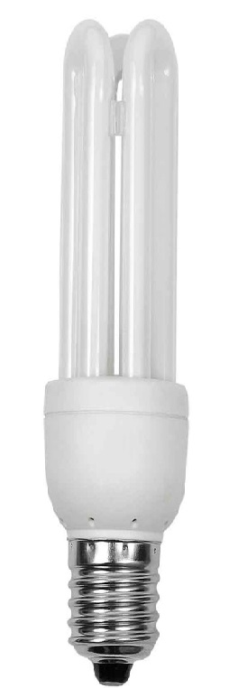
L
Point lumineux
S2

- Le symbole :
Il s’agit des symboles normalisés de représentation des différents éléments de l’installation
Fonction : | Interrupteur :  L  1  2
Symbole pour les schémas développés et multifilaires | 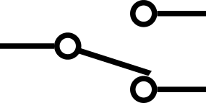
Symbole pour les schémas architecturaux et unifilaires | 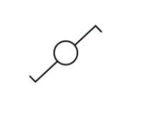

- Schéma développé :
N P PE
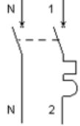
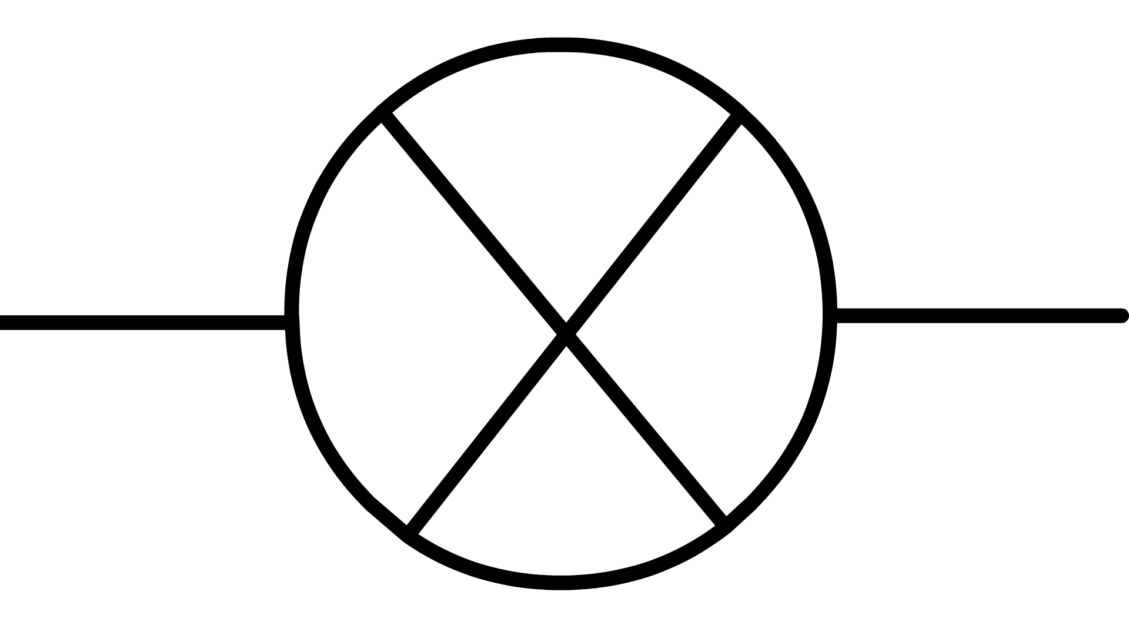
Ph conducteur de phase
N Conducteur neutre
PE Conducteur de terre
Q₂

1
1
L
L


2
2

